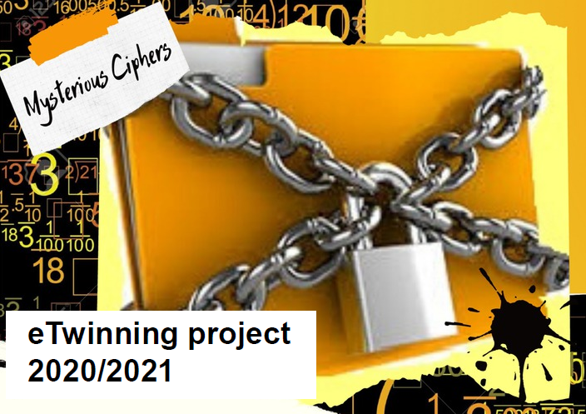
MYSTERIOUS CIPHERS – ZÁHADNÉ ŠIFRY
Mezinárodní eTwinning projekt
(platforma eTwinning je společenství evropských škol)
www.etwinning.net, s českou verzí www.etwinning.cz
Ve školním roce 2020/2021 (září 2020 – červen 2021) se žáci třídy 3.F zúčastní mezinárodního eTwinning projektu MYSTERIOUS CIPHERS – ZÁHADNÉ ŠIFRY. Obsah projektu je koncipován do předmětů matematika a informační a komunikační technologie. Organizačně je začleněn do vzdělávacího programu jednotlivých vyučovacích předmětů. Komunikačním jazykem je angličtina. Žáci si rozšiřují a upevňují jazykové a komunikační kompetence, stejně tak i dovednosti při práci s informačně-komunikačními technologiemi.
Šifrování je dobrým příkladem využití matematiky v našich životech. Ačkoli se šifrování dnes provádí pomocí počítačových programů mnohem složitějšími metodami, je založeno na starých metodách. V tomto projektu budou prozkoumány některé šifrovací metody používané v celé historii a poté budou žáci psát zašifrované dopisy svým kolegům v různých městech/zemích pomocí těchto metod nebo jejich vlastních jedinečných metod. Jejich partneři pak šifru rozluští a dosáhnou smysluplného anglického textu.
Žáci mají zároveň možnost se setkat s žáky z mnoha zemí. Chtěli bychom do projektu integrovat dovednosti 21. století, jako je používání nástrojů ICT, kritické myšlení, kreativita, produktivita a spolupráce. Pro práci a prezentaci výsledků jsou použity různé nástroje web 2.0.
Žáci jsou povinni dodržovat při komunikaci s partnery pravidla netikety, e-bezpečnosti a respektovat autorská práva.

